**Questão 01 - (FAMERP/2020)** As fotocélulas são dispositivos utilizados como substitutos de interruptores que acendem as lâmpadas de uma casa ou de postes na rua. Esses dispositivos baseiam seu funcionamento no efeito fotoelétrico, como ilustra a figura.

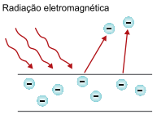

A equação química que representa o fenômeno ilustrado e a propriedade periódica relacionada a esse efeito são, respectivamente:

A) X + e– X– + energia ; potencial de ionização.

B) X + energia X+ + e– ; potencial de ionização.

C) X + e– X– + energia ; afinidade eletrônica.

D) X + energia X+ + e– ; afinidade eletrônica.

E) X + e– X+ + energia ; afinidade eletrônica.

**Questão 02 - (FAMERP/2020)** Um resíduo de 200 mL de solução de ácido sulfúrico (H2SO4), de concentração 0,1 mol/L, precisava ser neutralizado antes do descarte. Para tanto, foi utilizado bicarbonato de sódio (NaHCO3), conforme a equação a seguir:



A massa de bicarbonato de sódio necessária para a neutralização completa do ácido sulfúrico contido nessa solução é igual a

A) 1,68 g.

B) 16,8 g.

C) 8,4 g.

D) 33,6 g.

E) 3,36 g.

**Questão 03 - (FAMERP/2020)** Considere a tabela, que apresenta propriedades físicas das substâncias I, II, III e IV.

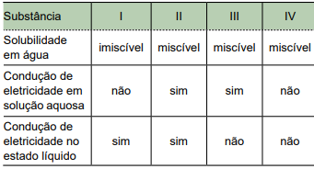

A natureza iônica é observada somente

A) na substância II.

B) nas substâncias III e IV.

C) na substância I.

D) nas substâncias I e II.

E) nas substâncias II e III.

**Questão 04 - (FAMERP/2020)** O óxido de propileno é uma substância utilizada na produção de polímeros, como o poliuretano. Sua fórmula estrutural está representada a seguir.

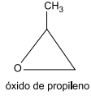

A massa molar dessa substância é

A) 45 g/mol.

B) 42 g/mol.

C) 46 g/mol.

D) 55 g/mol.

E) 58 g/mol.

**Questão 05 - (FAMERP/2020)** A tabela apresenta as pressões de vapor, à mesma temperatura, de três substâncias polares I, II e III.

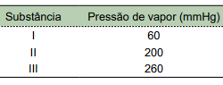

Considerando as informações fornecidas, pode-se afirmar que

A) a substância II estará no estado gasoso à temperatura ambiente.

B) a substância III apresentará menor pressão de vapor em maior altitude.

C) a substância I apresenta a maior intensidade de interações entre suas moléculas.

D) a substância I apresentará maior temperatura de ebulição se for adicionada a ela certa quantidade da substância II.

E) a substância III apresenta a maior temperatura de ebulição.

**Questão 06 - (FAMERP/2020)** Uma solução de hidróxido de sódio (NaOH) apresenta pH igual a 9. Considerando-se o valor de Kw igual a 10–14, a concentração de íons OH– nessa solução é igual a

A) 10–7 mol/L.

B) 10–8 mol/L.

C) 10–5 mol/L.

D) 10–9 mol/L.

E) 10–6 mol/L.

**Questão 07 - (FAMERP/2020)** A decomposição térmica do carbonato de zinco (ZnCO3) em seus óxidos tem uma entalpia positiva de 71,5 kJ/mol de ZnCO3. A equação termoquímica que representa essa reação é

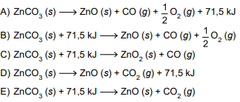

**Questão 08 - (FAMERP/2020)** A figura representa uma célula galvânica constituída por um eletrodo padrão de hidrogênio mergulhado em uma solução com [H+] = 1,0 mol/L e por um eletrodo de ouro mergulhado em solução contendo íons Fe2+ e íons Fe3+.

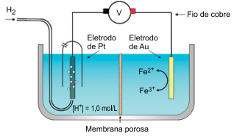

Considere os eletrodos de platina e de ouro inertes e os potenciais de redução das espécies químicas presentes nas soluções:



Durante o funcionamento da célula galvânica representada na figura,

A) o gás hidrogênio atuará como agente oxidante.

B) os elétrons migrarão pelo fio de cobre no sentido do eletrodo de ouro.

C) a ddp da célula será de +1,54 V.

D) ocorrerá oxidação no eletrodo de platina.

E) ocorrerá aumento da concentração de íons Fe3+.

**Questão 09 - (FAMERP/2020)** O urânio-235, ao ser bombardeado por um nêutron (0n1) , forma dois nuclídeos radioativos: o bário-144, que decai emitindo partículas beta (-1β0), e o nuclídeo X. Esse bombardeamento produz também três nêutrons, que colidirão com outros núcleos de urânio, causando uma reação em cadeia. O nuclídeo produzido pelo decaimento do bário-144 e o nuclídeo X são, respectivamente,

A) lantânio-144 e criptônio-91.

B) césio-144 e criptônio-89.

C) háfnio-144 e criptônio-91.

D) césio-144 e criptônio-91.

E) lantânio-144 e criptônio-89.

**Questão 10 - (FAMERP/2020)** Um hidrocarboneto insaturado, ao sofrer oxidação com permanganato de potássio em meio ácido, produziu três compostos diferentes, conforme a equação:



A fórmula estrutural desse hidrocarboneto é

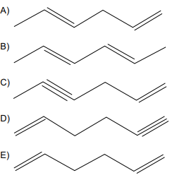

**Questão 11 - (FAMERP/2020)** Em um experimento sobre solubilidade, foram preparadas três misturas de 100 mL de água (d = 1,00 g/mL) e 100 mL de hexano (d = 0,65 g/mL). Duas delas foram colocadas em dois funis de separação e a terceira em uma proveta. Em seguida, adicionou-se a um dos funis alguns cristais de iodo (I2), uma substância apolar, e, ao outro funil, cristais de permanganato de potássio (KMnO4), uma substância polar. À proveta, adicionou-se 50 mL de butan-1-ol (d = 0,8 g/mL). Após agitação das misturas contidas nos funis de separação, foram obtidos os sistemas apresentados na figura:

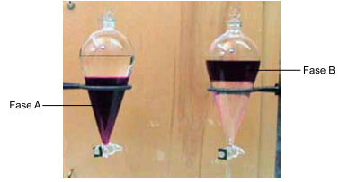

Considere que o I2 e o KMnO4, em suas respectivas soluções, adquirem coloração violeta.

a) Indique as composições das fases A e B, respectivamente.

b) Considerando que a solubilidade do butan-1-ol em hexano seja infinita e que não ocorra dissolução do soluto na água, calcule a porcentagem em massa do butan-1-ol no hexano contido na proveta.

Leia o texto para responder às questões 12 e 13.

Um biodigestor produz, por fermentação anaeróbica, uma mistura de gases chamada de biogás. Considere um biodigestor de capacidade 200 L de gás, armazenando um biogás contendo 60% em volume de metano (CH4), 30% em volume de gás carbônico (CO2), 1% em volume de amônia (NH3) e 120 ppm de gás sulfídrico (H2S). A combustão de 200 L de um biogás contendo 60% de metano produz 4620 kJ. A amônia, o gás sulfídrico e o gás carbônico são contaminantes desse biogás. A amônia inibe a ação enzimática das bactérias responsáveis por sua produção, o gás sulfídrico é ácido e corrói os equipamentos do biodigestor e o gás carbônico é diluente do biogás. A remoção do CO2 da mistura aumenta o poder calorífico do biogás.

**Questão 12 - (FAMERP/2020)** O gás carbônico e a amônia podem ser removidos lavando-se o biogás com água. Nesse processo, a amônia e o gás sulfídrico são solubilizados e o gás carbônico reage com a água, produzindo um ácido. O gás sulfídrico dissolvido é removido por meio de reação com íons Fe3+, conforme a equação I:



O Fe3+ é regenerado por reação com solução de oxigênio, conforme a equação II:



a) Equacione a reação do gás carbônico com a água. Escreva a fórmula da base produzida pela dissolução da amônia na água.

b) Indique o agente redutor da reação de remoção do gás sulfídrico. Explique por que a solução final é neutra.

**Questão 13 - (FAMERP/2020)** A combustão do biogás, produzindo gás carbônico e água, é considerada um processo renovável, uma vez que o biogás é produzido a partir da utilização de resíduos da agricultura e o gás carbônico produzido em sua combustão é reincorporado aos vegetais por meio da fotossíntese.

a) Equacione a reação balanceada de combustão do metano. Cite a geometria da molécula de metano.

b) Considere que 200 L de biogás estejam armazenados a uma pressão de 747,6 mmHg e a uma temperatura de 300 K e que a constante universal dos gases seja igual a 62,3 mmHg ⋅ L ⋅ mol–1 ⋅ K–1 . Admitindo que a energia é gerada apenas pela combustão do metano, calcule a energia produzida por mol de metano queimado.

**Questão 14 - (FAMERP/2020)** O brometo de metila (CH3Br) é um gás utilizado no combate a pragas e doenças em produtos agrícolas. Em contato com água, reage formando metanol e brometo de hidrogênio, conforme a equação a seguir:



Em um recipiente contendo 200 mL de água à temperatura ambiente, foram borbulhados 4 × 10–5 mol de brometo de metila, que reagiram parcialmente até atingir o equilíbrio. Em seguida, foram adicionadas algumas gotas do indicador azul de timol, que adquire cor vermelha em pH < 2, cor amarela no intervalo de pH entre 2 e 8 e cor azul em pH > 8.

a) Escreva a fórmula eletrônica do CH3Br. Como o rendimento dessa reação é afetado pelo aumento da temperatura do sistema?

b) Considerando que 50% do brometo de metila adicionado à agua reagiu e que 100% do brometo de hidrogênio formado foi ionizado, indique a cor que a solução adquiriu quando o sistema atingiu o equilíbrio, à temperatura ambiente.

**Questão 15 - (FAMERP/2020)** A reação entre íons alumínio (Aℓ3+) e íons bicarbonato (HCO3–) produz hidróxido de alumínio, utilizado como floculante no tratamento de água. O íon alumínio pode ser produzido por eletrólise aquosa com eletrodos ativos, em que um ânodo de alumínio sofre corrosão, liberando íons Aℓ3+ para a formação do floculante.

a) Indique o número total de elétrons existentes em um íon Aℓ3+. Escreva a fórmula do hidróxido de alumínio.

b) Considerando a constante de Faraday igual a 96500 C ⋅ mol–1 e que para a produção de íons Aℓ3+ por eletrólise foi utilizada uma corrente elétrica de intensidade 100 A, calcule a massa de alumínio produzida após 193 s.

**Questão 16 - (FAMERP/2020)** Uma estratégia para a prática da agricultura em regiões de seca é a utilização de hidrogéis, que, adicionados ao solo, acumulam umidade e aumentam a disponibilidade de água para as plantas. Uma empresa francesa produz um hidrogel à base de um copolímero formado a partir dos dois reagentes:



O copolímero é produzido por uma reação de adição, conforme o esquema:

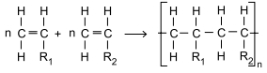

a) A qual a função orgânica pertence o reagente 2? Qual a fórmula estrutural da substância que, por reação com uma base apropriada, produz o reagente 1?

b) Escreva a fórmula estrutural do copolímero formado pela reação entre os reagentes 1 e 2. Explique por que esse copolímero tem grande capacidade de absorver água.

**GABARITO**

01) B

02) E

03) A

04) E

05) C

06) C

07) E

08) B

09) E

10) A ou C

11)

a) Nos dois funis de separação, a água ocupa a fase inferior, pois tem maior densidade que o hexano. A fase A é solução aquosa de KMnO4 (composto iônico solúvel em água, que é polar) e a fase B é solução de I2 (apolar) em hexano (apolar).

b) p = 38,1%

12)

a) CO2 + H2O → H2CO3

NH3 + H2O → NH4 + + OH– base: NH4OH

b) Agente redutor: H2S



13)

a)



O metano é tetraédrico.

b) 962,5 kJ

14)

a)



O rendimento dessa reação diminui com o aumento da temperatura, pois a reação direta é exotérmica. Ocorre deslocamento do equilíbrio no sentido da reação inversa (endotérmica).

b) O valor do pH está compreendido no intervalo entre 2 e 8, portanto, apresentará cor amarela.

15)

a)

Número atômico do Al: 13

Átomo de alumínio: 13 prótons e 13 elétrons

Íon alumínio (Al3+): 13 prótons e 10 elétrons

Íon alumínio (Al3+): 10 elétrons

A fórmula é Al(OH)3

b) 1,8g de Al 3+

16)

a)

O reagente 1 (sal de ácido carboxílico) é obtido através da reação entre um ácido carboxílico e uma base inorgânica.

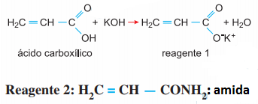

b)

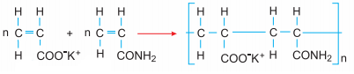

Esse copolímero tem grande capacidade de absorver água devido as interações íon dipolo com o reagente 1 e as ligações de hidrogênio com o reagente 2.